1、请学生自行登陆“国家开发银行生源地助学贷款学生在线服务系统”https://sls.cdb.com.cn/如下图
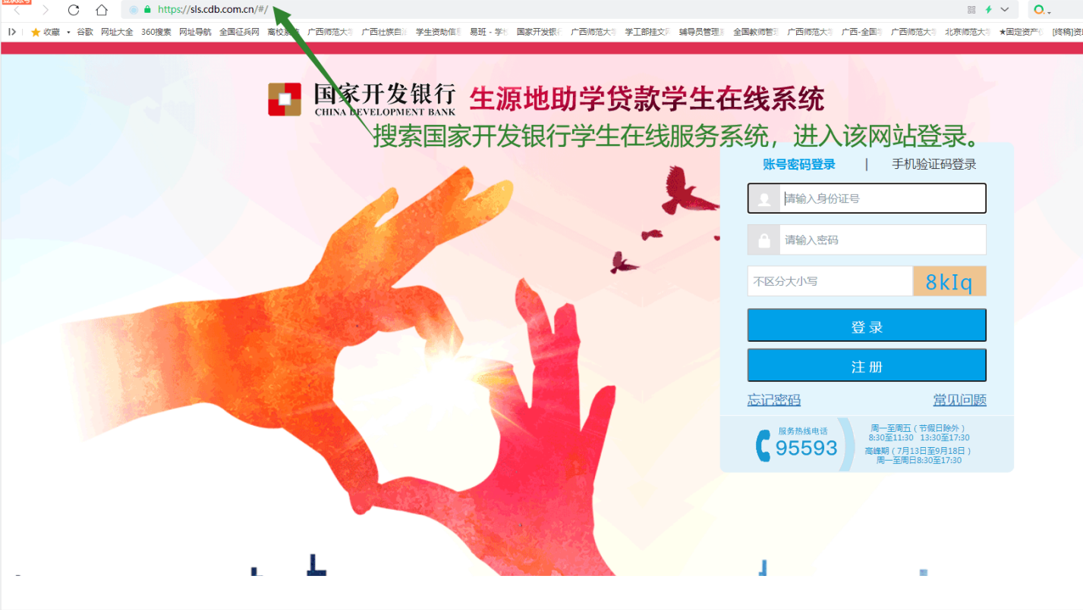

- 申请毕业确认入口
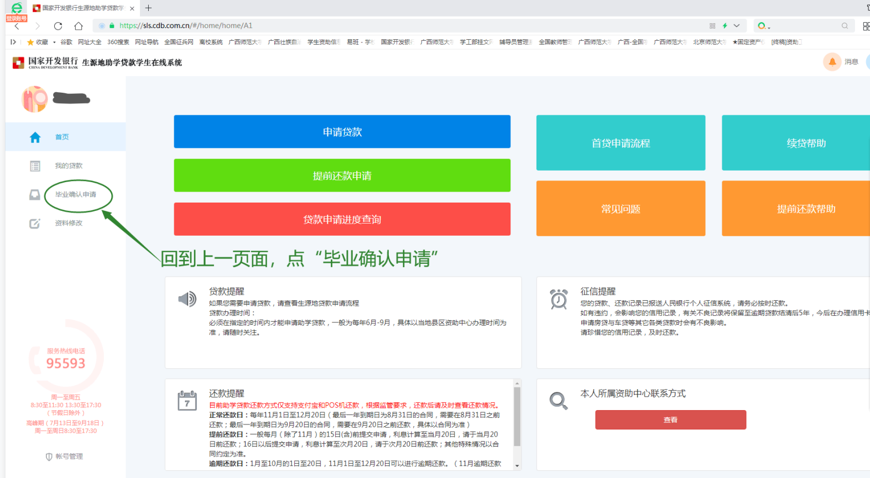

- 完善个人信息及提交（提交后导出毕业确认表并打印一式两份）

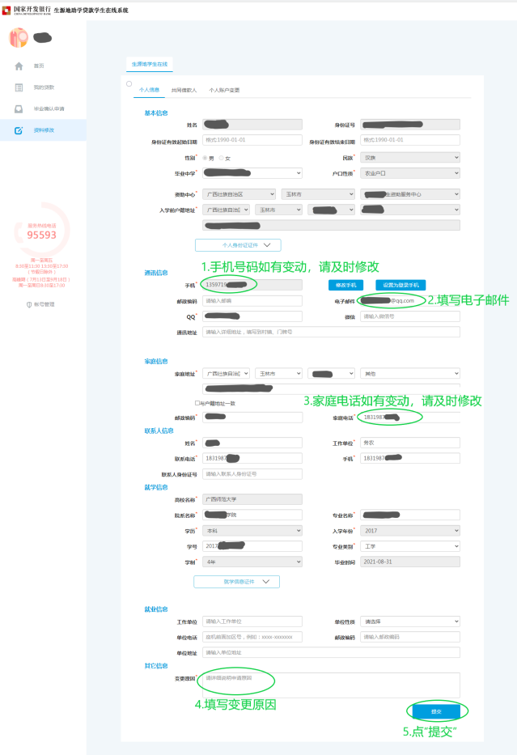

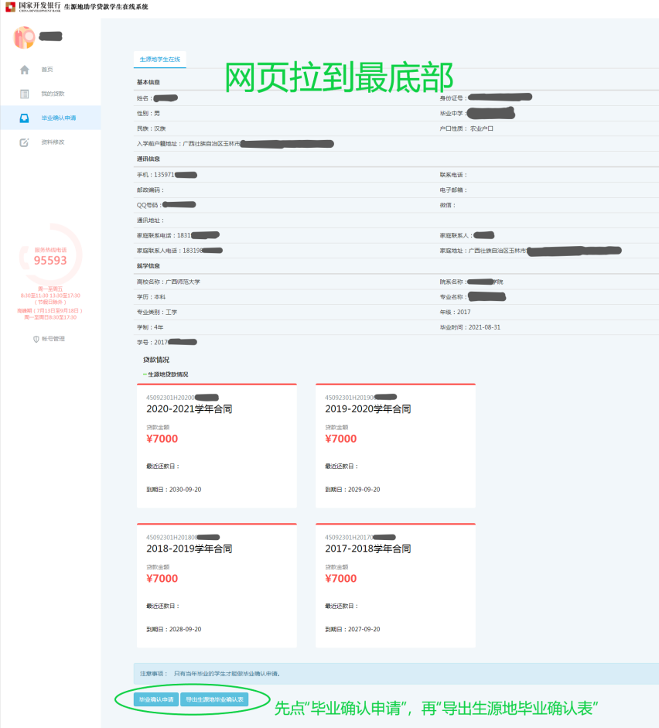

- 提交申请后，学生信息有误，需要重新修改和完善个人信息后再次提交
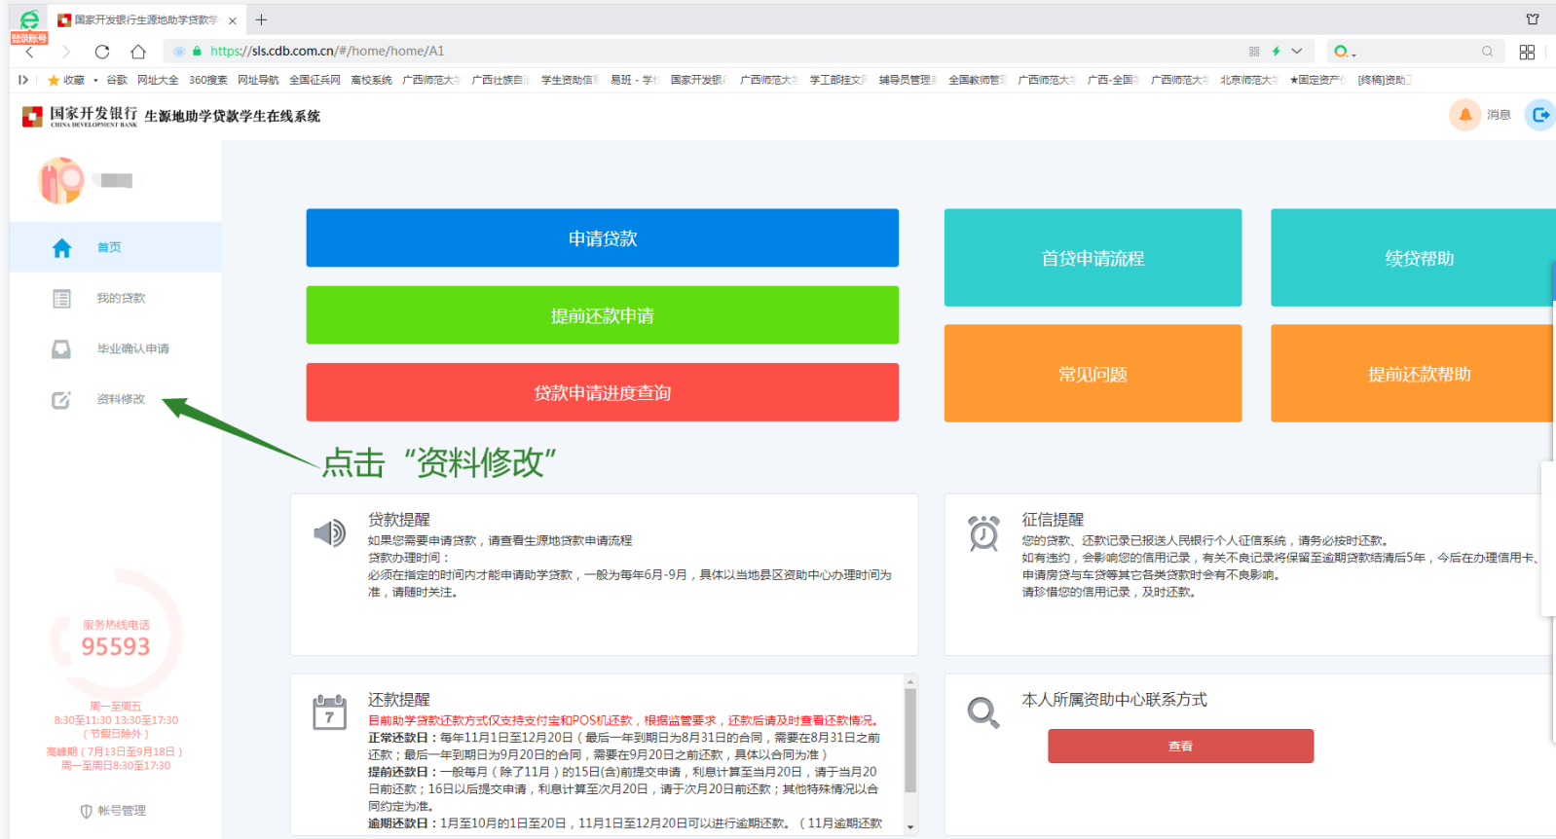
5、重新修改和完善个人信息后，学生须再次导出毕业确认表及打印。

